附件1：
笔试费用缴费流程
2022年桓台县卫生健康系统事业单位公开招聘卫生专业技术人员（第二批）笔试费用缴纳流程如下：
1、微信扫描二维码：
- 输入附件1中考生报名序号对应的缴款编号（缴款码），核对缴款编号（缴款码）和个人姓名无误后确认交费。
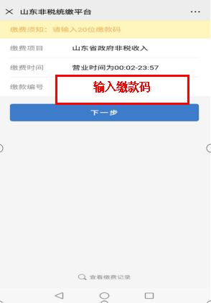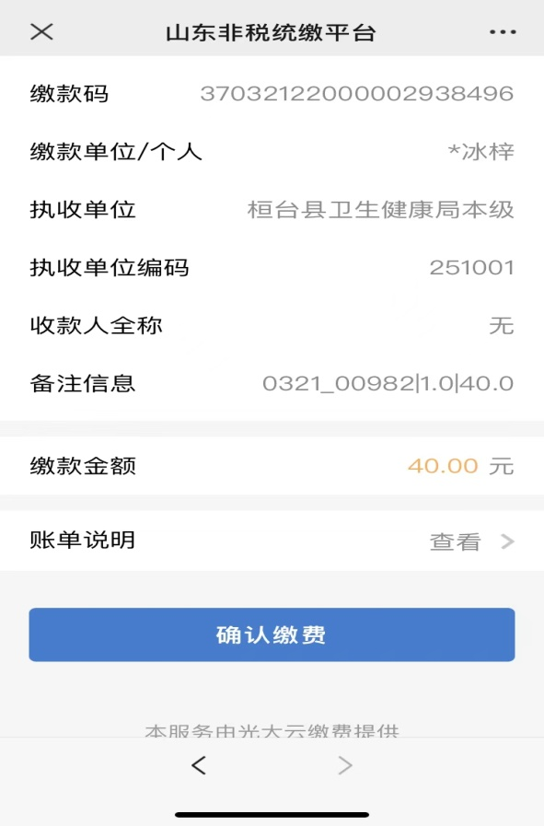
- 缴费后，留存交费成功截图或缴费凭证，方便后面核实信息使用。

